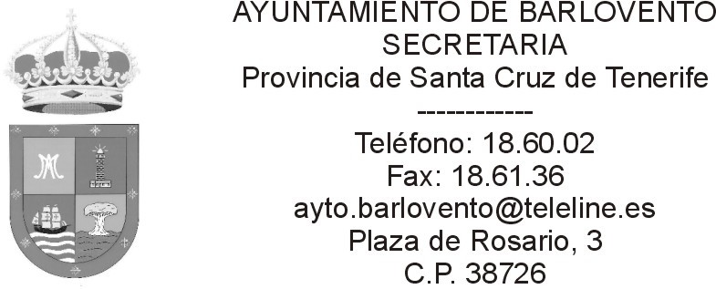

MEMORIA EXPLICATIVA DEL PROYECTO DE PRESUPUESTO DEL 2021-------

El Alcalde - Presidente que suscribe ha procedido a formar el proyecto de Presupuesto correspondiente al ejercicio del año 2021; siendo las principales modificaciones que presenta en relación con el anterior, las siguientes:

El Presupuesto del Ayuntamiento, su estado de ingresos asciende a 3.560.056,40 €; y el de gastos asciende a 3.560.056,40 €.

En materia de recursos ordinarios se ha consignado los ingresos, por importe de 3.487.250,40 €; que de conformidad con los habidos en ejercicios anteriores, se prevé liquidarse a lo largo del año.

En materia de gastos corrientes, se han previsto los créditos destinados a gastos de personal en función de las retribuciones para el año 2020; estando a expensas de lo que una vez aprobados los Presupuestos Generales del Estado para el año 2021, indiquen en relación con la subida de salarios, y de las necesidades de personal de los diferentes servicios; por importe de 1.586.485,27 €, representando un 44,56 % del total.

Asimismo han sido consignados, dentro de lo posible, créditos para atender la compra de bienes corrientes y de servicios, siendo su importe de 1.404.460,22 €, representando un 41,14 % del total.

En cuanto a las inversiones en obras y servicios a realizar en 2021, de conformidad con el Plan de Inversiones, seria de 175.501,00 €, lo que supone un 4,93 % del total de lo presupuestado con una aportación municipal de 102.698,00 €.

Y por último, indicar que la carga financiera que se deduce de dicho Presupuesto, de 261.893,52 € (amortización e intereses de préstamos a pagar en el año en curso), en relación con los ingresos ordinarios liquidados de la última liquidación practicada/2020: 3.394.989,46 €; daría un coeficiente de endeudamiento del 7,71 por 100.

Barlovento, a 1 de diciembre de 2020.

El Alcalde

Fdo. Jacob Qadri Hijazo

